1. Google Meet人數上限為多少?

每個網址只能容納100人為上限。

1. 學生如何進入會議參加上課?

A：登入自己的Google帳號(無需申請G4E)，並直接點選課程連結進入會議即可。

1. Google Meets 會議時間上限?

A：使用Google G4E帳號會議時間無限制，一般Google帳號會議時間上限為1小時。

1. Google Meets 如何錄製影片?(G4E帳號)



A：按下紅色標註的圖示中錄製會議即可錄製會議，錄製完成後，系統會將錄製的影片存到發起人Google 雲端硬碟中的「Meet Recordings」 資料夾。

1. Google Meet 如何分享畫面?

A：按下紅色標註的圖示，即可選擇要分享的螢幕畫面。

你的整個畫面：分享電腦的所有螢幕畫面。

單個視窗：可以選擇開啟的視窗中其中之一分享。

分頁：只會分享多個分頁中其中之一。



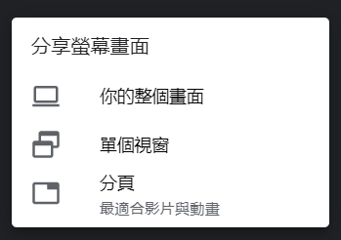

1. Teams如何錄製會議?



A：按下紅色標註的圖示中開始錄製即可錄製會議，成功錄製會議螢幕上方會顯示

停止錄製後系統會自動上傳至OneDrive SharePoint，可在會議中的交談看到影片連結。

1. 學生如何進到Teams會議?

A：進入會議連結後，填寫姓名(無office365帳號也可加入。

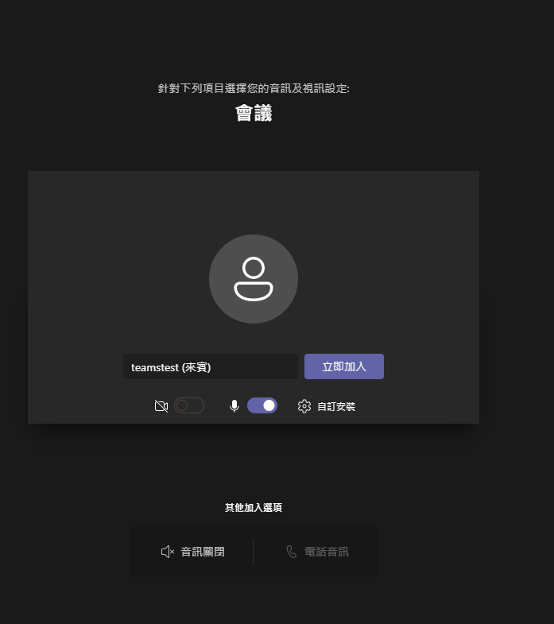

1. 老師如何發送Teams會議連結給學生?

A：按下人員分享邀請，即可複製會議連結將會議連結分享給學生。

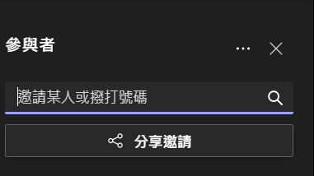

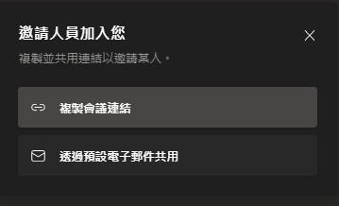

1. Teams如何分享畫面?

A：按下紅色標註的圖示，即可選擇要分享整個電腦的螢幕畫面或是單一視窗畫面，按下停止簡報即可停止分享畫面。



